VESTAMID® PA 12 von Evonik hat das Potenzial, Erdgasleitungsnetze und Fernleitungen zu revolutionieren
14. September 2009

Dr. Ursula Keil
Marketing Support High Performance Polymers
Telefon +49 2365-49-9878
Telefax +49 2365-49-5992
ursula.keil@evonik.com

Innovatives Produkt, kostengünstigere Installation, weniger Wartungsaufwand

Ein neues Gasrohr aus dem thermoplastischen Hochleistungskunststoff Polyamid (PA) mit deutlich kostengünstigerer Installation und Wartungsfreundlichkeit im Vergleich zu herkömmlichen Stahlrohren kommt nun erstmals auf den nordamerikanischen Markt.

VESTAMID® LX9030 bietet überragende Leistungen für Hochdruckanwendungen, mit denen Gasversorger ihr unterirdisches Leitungsnetz effektiv aufbauen können, ohne Einbußen bei der Durchflussleistung befürchten zu müssen. Entwickler gehen davon aus, dass Rohre aus PA 12 im Vergleich zu Stahl deutliche Einsparungen bei Arbeits- und Installationskosten ermöglichen.

„PA 12 ist eine hervorragende Alternative zu Stahlrohren in Hochdruckanwendungen bis zu 18 bar für Gasrohre im Verteilernetz“, so Dennis Jarnecke, Program Manager beim Gas Technology Institute (GTI), einer Forschungs-, Entwicklungs- und Schulungsorganisation in USA, die Märkte in den Bereichen Energie und Umwelt betreut. „Es wurde bisher für Kraftstoffleitungen in Autos und für Druckluftbremsleitungen in LKWs verwendet. Derzeit sehen wir ein riesiges Potenzial für seinen Einsatz in Gasnetzen.“

Vertreter von Energy West, einem Gas- und Energieversorger mit Sitz in Montana, USA, der für das Erdgasnetz eine Pipeline aus VESTAMID® PA 12 mit einer Länge von drei Meilen (etwa 4,8 km) entlang der Nebenstraßen der Interstate 15 außerhalb von Great Falls verlegt, schließen sich dieser Meinung an. Hier befindet sich die Kulisse für die erste, in den USA installierte Gasleitung aus VESTAMID® PA 12 auf einem öffentlichen Gelände zur genehmigungs- und gebührenfreien Benutzung.

„Die Verwendung von Rohren aus PA 12 hat viele Vorteile“, so Ed Kacer, General Manager bei Energy West. „Das Material ist leicht und lässt sich bei größeren Volumina und gleichzeitig höheren Drücken schneller verlegen als Stahl. Die Verlegung kann sogar mit einem kleineren Bautrupp erfolgen, und das spart auch noch Zeit und Geld.“

Darüber hinaus sind laut Kacer nur sehr geringe Anfangsinvestitionen in die Bautrupps nötig, denn für die Verlegung von Rohren aus VESTAMID® PA 12 können die gleichen Maschinen und Verfahren eingesetzt werden wie für andere Kunststoffrohre. „Heutzutage ist es schwierig, qualifizierte Schweißer zu finden. Viele Versorgungsbetriebe vergeben Schweißarbeiten an Auftragnehmer“, erklärt er. „Wir benutzten unsere bereits vorhandenen Werkzeuge für die Schweißverbindung von Kunststoffrohren, wobei die Verbindungen wie konventionelle Schweißnähte aussahen. Bei der Verarbeitung von PA 12 haben wir sehr positive Erfahrung gemacht.“

Um die Anforderungen von Energy West erfüllen zu können, koordinierte Evonik in Zusammenarbeit mit GTI ein abgestimmtes System mit geraden Rohren und Rollenware aus VESTAMID® PA 12 sowie Fittings. Extrudiert in Durchmessern von 32 bis 160 mm, eignet sich VESTAMID® PA 12 je nach Durchmesser und Wanddicke zur Herstellung gerader Rohre oder Rollenware. Die flexible Auswahl der Länge — insbesondere auf langen Installationsabschnitten — spart Zeit und Kosten, weil nicht mehr so viele Rohrenden durch Schweißen verbunden werden müssen.

Die bei der Installation gerader Rohre und Rollenware verwendete Ausrüstung brauchte nicht erst angepasst zu werden. Das Warmschmelzverfahren zur Verbindung der beiden Rohrenden aus VESTAMID® PA 12 ist einfacher und schneller als Stahlrohre aneinanderzuschweißen und wirkt sich positiv auf die Kosten aus.

Die Einhaltung der US-Richtlinien zur Erhaltung der Unversehrtheit von Rohrleistungssystemen ist ebenfalls wesentlich kostengünstiger. „Herkömmliche Stahlrohre müssen den Vorschriften der Korrosionsschutzmaßnahmen und des kathodischen Korrosionsschutzes entsprechen, die den Unternehmen zusätzliche Kosten verursachen“, erklärt Jarnecke. „PA 12 ist korrosionsbeständig und führt sowohl bei den Bauarbeiten als auch bei der Installation von Gasnetzen zu deutlichen Einsparungen gegenüber Stahlrohren.“

Sicherheitsfachleute für Pipelines auf Bundes- und Staatenebene sowie Vertreter des U.S. Department of Transportation waren bei den Arbeiten in Great Falls vor Ort und beobachteten die planmäßig ablaufende Verlegung.

Am wichtigsten jedoch sei, so der Market Development Manager für Öl- und Gasanwendungen bei Evonik, Andreas Dowe, dass VESTAMID® PA 12 für die Benutzer eine absolut vergleichbare Alternative zu Stahlrohren für Erdgasnetze darstelle. „Wir gehen davon aus, dass dieser innovative Werkstoff eine Revolution im US-Gastransportgeschäft auslösen wird“, so Dowe. „Seine Installation ist günstiger, die Handhabung einfacher und der Wartungsaufwand auf lange Sicht geringer als bei herkömmlichen Stahlrohren. Diese Stärken werden sich auch in anderen Regionen der Welt durchsetzen.“

In Untersuchungen, die das GTI durchführte und deren Finanzierung Operations Technology Development, NFP (OTD), übernahm, wurde PA 12 auf seine Tauglichkeit als Rohrleitungsmaterial für Gasverteilungsnetze in Nordamerika geprüft. Dabei wurden die erforderlichen technischen Voraussetzungen für eine Marktzulassung des Produkts zum Einsatz in den USA erarbeitet. Umfangreiche Werkstoffprüfungen führten zu einer umfassenden Datenbank mit den physikalischen Eigenschaften von Rohren aus PA 12 und wiesen ihre Konformität mit den ASTM-Normen nach.

Weiterführende Informationen erhalten Sie von Andreas Dowe unter + 49 2365 49-7369, E-mail andreas.dowe@evonik.com.

Bildunterschriften:
VESTAMID® PA 12-Rohre auf Rollen reduzieren Arbeits- und Installationskosten.

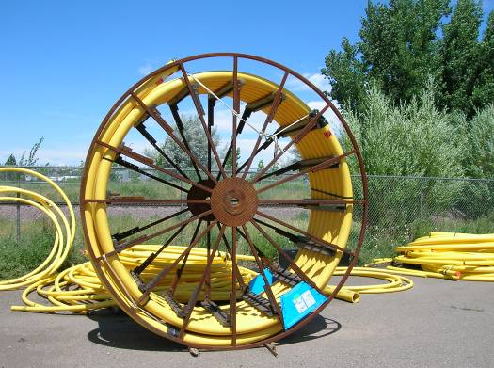
Das Warmschmelzverfahren zur Verbindung der beiden Rohrenden aus VESTAMID® PA 12 ist einfacher und schneller als Stahlrohre aneinanderzuschweißen und wirkt sich positiv auf die Kosten aus.
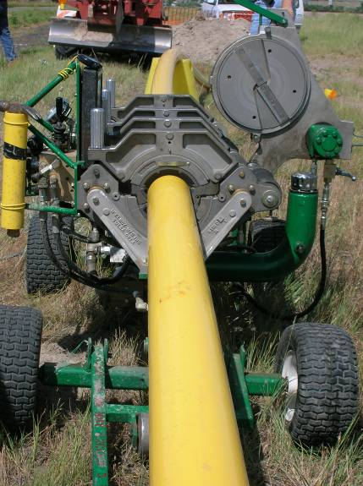

VESTAMID® PA 12-Rohre erfordern keine Langzeit-Korrosionskontrollen.
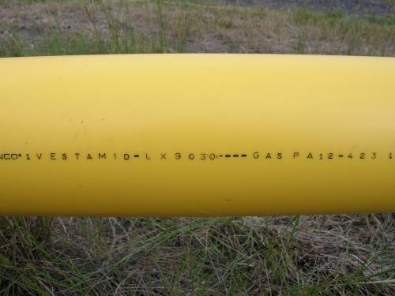

Informationen zu Evonik
Evonik Industries ist der kreative Industriekonzern aus Deutschland mit den Geschäftsfeldern Chemie, Energie und Immobilien. Evonik ist eines der weltweit führenden Unternehmen in der Spezialchemie, Experte für Stromerzeugung aus Steinkohle und erneuerbaren Energien sowie eine der größten privaten Wohnungsgesellschaften in Deutschland. Kreativität, Spezialistentum, kontinuierliche Selbsterneuerung und Verlässlichkeit sind unsere Stärken. Evonik ist in mehr als 100 Ländern der Welt aktiv. Rund 41.000 Mitarbeiter erwirtschafteten im Geschäftsjahr 2008 einen Umsatz von rund 15,9 Milliarden Euro und ein operatives Ergebnis (EBITDA) von rund 2,2 Milliarden Euro.

Rechtlicher Hinweis
Soweit wir in dieser Pressemitteilung Prognosen oder Erwartungen äußern oder unsere Aussagen die Zukunft betreffen, können diese Prognosen oder Erwartungen der Aussagen mit bekannten oder unbekannten Risiken und Ungewissheit verbunden sein. Die tatsächlichen Ergebnisse oder Entwicklungen können je nach Veränderung der Rahmenbedingungen abweichen. Weder Evonik Industries AG noch mit ihr verbundene Unternehmen übernehmen eine Verpflichtung, in dieser Mitteilung enthaltene Prognosen, Erwartungen oder Aussagen zu aktualisieren.

